$$$ 1
Состояние тела не изменится, если силу перенести…
A) вдоль линии ее действия в другую точку B) параллельно самой себе в другую точку
C) в параллельную плоскость D) перпендикулярно ее линии действия
E) в плоскости ее действия в другую точку
$$$ 2
Какое из приведенных определений является определением уравновешенной системы сил?
A) Система сил, под действием которой тело находится в равновесии
B) Система сил, под действием которой тело совершает вращательное движение
C) Система сил, под действием которой тело движется равноускоренно
D) Система сил, эквивалентная одной силе
E) Система сил, геометрическая сумма которых не равна нулю
$$$ 3
Если на тело действуют две силы, то оно будет находиться в равновесии, если эти силы…
A) равны по величине, параллельны друг другу и направлены в одну сторону
B) не равны по величине и направлены в противоположные стороны
C) равны по величине, направлены параллельно друг другу в противоположные стороны
D) равны по величине и направлены перпендикулярно друг другу
E) равны по величине, направлены вдоль одной прямой в противоположные стороны
$$$ 4
Не изменяя состояния тела к нему можно добавить…
A) уравновешенную систему сил B) одну силу C) одну пару сил
D) любую систему сил E) произвольную плоскую систему сил
$$$ 5
Если систему произвольно направленных сил, действующих на твердое тело, можно заменить одной силой и состояние тела при этом не изменится, то эта сила называется…
A) равнодействующей B) главным вектором системы
C) главным моментом системы D) силой тяжести E) силой реакции
$$$ 6
На каком рисунке сила ${\vec{V}}_{A}$ является равнодействующей двух сил ${\vec{F}}_{1}$ и ${\vec{F}}_{2}$, приложенных в одной точке?
A) B)

C) D) E)

$$$ 7
Найти величину равнодействующей $\vec{R}$ двух сходящихся сил, изображенных на рисунке, если величины этих сил $F_{1}=3 H, F_{2}=4 H$.
A) 12
B) ${\vec{V}}_{A}$
C) 5 D) 7 E) 1
$$$ 8
Какое выражение является правильной записью проекции силы $\vec{F}$ на ось Ох?
x
y
0
A) F sin60⁰
B) – F sin60⁰
C) F cos60⁰
D) – F cos60⁰
E) – F
$$$ 9
Какое выражение является правильной записью проекции силы $\vec{F}$ на ось Оy?
x
y
0
A) F sin60⁰
B) – F sin60⁰
C) F cos60⁰
D) – F cos60⁰
E) – F
$$$ 10
Какое выражение является правильной записью проекции силы $\vec{F}$ на ось Ох?
A) F sin30⁰
x
y
0
B) – F sin30⁰
C) F cos30⁰
D) – F cos30⁰
E) 0

$$$ 11
Какое выражение является правильной записью проекции силы $\vec{F}$ на ось Ох?
A) F sin30⁰
x
y
0
B) – F sin30⁰
C) F cos30⁰
D) – F cos30⁰
E) F

$$$ 12
Какое выражение является правильной записью проекции силы $\vec{F}$ на ось Оy?
A) F sin30⁰
x
y
0
B) – F sin30⁰
C) F cos30⁰
D) – F cos30⁰
E) 0

$$$ 13
Найти проекцию силы F=5 Н на ось Ох.
A) 2,5
x
y
0
B) 5$\sqrt{3}$
C) –2,5$\sqrt{3}$
D) $−5$
E) 0
$$$ 14
Найти проекцию силы F=5 Н на ось Ох.
A) – 2,5
x
y
0
B) 5$\sqrt{3}$
C) –2,5$\sqrt{3}$
D) $−5$
E) 0

$$$ 15
Найти проекцию силы F=4 Н на ось Оу.
A) ${\vec{V}}_{A}$
x
y
0
B) 4
C) 2
D) 2$\sqrt{3}$
E) $−2\sqrt{3}$

$$$ 16. Найти проекцию силы F=4 Н на ось Оу.
A) ${\vec{V}}_{A}$
x
y
0
B) 4
C) 2
D) 2$\sqrt{3}$
E) $−2\sqrt{3}$

$$$ 17
Найти проекцию силы F=4 Н на ось Оу.
A) ${\vec{V}}_{A}$
x
y
0
B) 4
C) 2
D) 2$\sqrt{3}$
E) $−2\sqrt{3}$

$$$ 18
На каком рисунке правильно изображены силы реакций?
A) B) E)
A
B
A
B
A
B

C) D)
A
B
A
B

$$$ 19
На каком рисунке правильно изображены силы реакций?
A) B) C)
A
B
A
B
A
B

A
B
A
B
D) E)

$$$ 20
Какая из приведенных систем уравнений является необходимым и достаточным условием равновесия системы сходящихся сил, лежащих на плоскости Оху?
A)
B) ${\vec{V}}_{A}$ C) $\sum_{k=1}^{n}{F_{\text{kx}}}=0, \sum_{k=1}^{n}{F_{\text{ky}}=0}$
D) $\sum_{k=1}^{n}{F_{\text{kx}}}=0, \sum_{k=1}^{n}{F_{\text{ky}}=0, \sum_{k=1}^{n}{m_{O}({\vec{F}}_{k})=0}}$ E)
$$$ 21
Какая из приведенных систем уравнений является необходимым и достаточным условием равновесия пространственной системы сходящихся сил?
A) $\sum_{k=1}^{n}{F_{\text{kx}}}=0, \sum_{k=1}^{n}{m_{A}({\vec{F}}_{k})=0, \sum_{k=1}^{n}{m_{B}({\vec{F}}_{k})=0}}$
B) $\sum_{k=1}^{n}{m_{A}({\vec{F}}_{k})=0, \sum_{k=1}^{n}{m_{B}({\vec{F}}_{k})=0}}$ C) $\sum_{k=1}^{n}{F_{\text{kx}}}=0, \sum_{k=1}^{n}{F_{\text{ky}}=0}$
D) E) $\sum_{k=1}^{n}{F_{\text{kx}}}=0, \sum_{k=1}^{n}{F_{\text{ky}}=0, \sum_{k=1}^{n}{F_{\text{kz}}=0}}$
$$$ 22
Что называется парой сил?
A) Две силы, равные по модулю, направленные вдоль одной прямой в противоположные стороны
B) Две параллельные, равные по модулю и противоположно направленные силы
C) Две силы, равные по модулю и направленные перпендикулярно друг другу
D) Две силы, приложенные в одной точке и равные по модулю
E) Две параллельные, равные по модулю и одинаково направленные силы
$$$ 23
Под действием пары сил тело…
A) находиться в равновесии B) совершает вращательное движение
C) совершает поступательное движение D) совершает равнопеременное движение
E) совершает равномерное движение
$$$ 24
Что называется плечом вектора силы $\vec{F}$ относительно точки О?
O

A) Кратчайшее расстояние между точкой О и линией действия силы $\vec{F}$
B) Отрезок, соединяющий точку О с началом вектора силы $\vec{F}$
C) Отрезок, соединяющий точку О с концом вектора силы $\vec{F}$
D) Длина вектора силы $\vec{F}$
E) Отрезок, соединяющий точку О с серединой вектора силы $\vec{F}$
$$$ 25
Что называется плечом пары сил $(\vec{F}, {\vec{F}}^{'})$?

A) Отрезок, соединяющий начала векторов сил $\vec{F}$ и ${\vec{F}}^{'}$
B) Отрезок, соединяющий концы векторов сил $\vec{F}$ и ${\vec{F}}^{'}$
C) Кратчайшее расстояние между линиями действия сил $\vec{F}$ и ${\vec{F}}^{'}$
D) Отрезок, соединяющий начало вектора силы $\vec{F}$ с концом вектора силы ${\vec{F}}^{'}$
E) Отрезок, соединяющий середины векторов сил $\vec{F}$ и ${\vec{F}}^{'}$
$$$ 26
Какая формула определяет алгебраическую величину момента силы $\vec{F}$ относительно точки О?
A) $F−h$ B) $±\frac{F}{h}$ C) $±F⋅h$ D) $±\frac{h}{F}$ E)$F+h$
$$$ 27
Какая из приведенных систем уравнений является необходимым и достаточным условием равновесия произвольной плоской системы сил?
A) $\sum_{k=1}^{n}{F_{\text{kx}}}=0, \sum_{k=1}^{n}{m_{A}({\vec{F}}_{k})=0}$ B) $\sum_{k=1}^{n}{m_{A}({\vec{F}}_{k})=0, \sum_{k=1}^{n}{m_{B}({\vec{F}}_{k})=0}}$
C) $\sum_{k=1}^{n}{F_{\text{kx}}}=0, \sum_{k=1}^{n}{F_{\text{ky}}=0}$ D) $\sum_{k=1}^{n}{F_{\text{kx}}}=0, \sum_{k=1}^{n}{F_{\text{ky}}=0, \sum_{k=1}^{n}{m_{O}({\vec{F}}_{k})=0}}$
E) $\sum_{k=1}^{n}{F_{\text{kx}}}=0, \sum_{k=1}^{n}{F_{\text{ky}}=0, \sum_{k=1}^{n}{F_{\text{kz}}=0}}$
A
B
2м
2м
2м
2м
2Н
7Н
20Н
$$$ 28
Составив сумму моментов всех сил относительно точки А, найти реакцию R_{B}.
A) 56
B) 10,75
C) 6
D) 7
E) 19

$$$ 29
Составив сумму моментов всех сил относительно точки А, найти реакцию R_{B}.
A) 12
A
3м
3м
3м
B
40Н
2Н
B) 14
C) 38
D) 42
E) 108

$$$ 30
Составив сумму моментов всех сил относительно точки А, найти реакцию R_{B}.
A) 12
A
2м
2м
2м
B
2Н
2Н
B) 4
C) $\frac{2}{3}$
D) 1,5
E) 2
$$$ 31
Составив сумму моментов всех сил относительно точки А, найти реакцию R_{B}.
A) 3
A
2м
2м
2м
B
2Н
1Н
B) 6
C) 1
D) $\frac{5}{3}$
E) 0,6

$$$ 32
Составив сумму моментов всех сил относительно точки А, найти реакцию R_{B}.
A
4м
B
4Н
2м
3м

A) 4
B) 3
C) 2,4
D) 12
E) 48

$$$ 33
В каком из перечисленных случаев момент силы относительно оси всегда равен нулю?
A) Вектор силы лежит в плоскости, перпендикулярной этой оси, а линия действия силы не пересекает ось
B) Вектор силы направлен параллельно этой оси
C) Проекция силы на эту ось равна нулю, а линия действия силы не пересекает ось
D) Вектор силы перпендикулярен этой оси, а линия действия силы не пересекает ось
E) Вектор силы не лежит в одной плоскости с этой осью
$$$ 34
В каком случае момент силы относительно оси всегда равен нулю?
A) Вектор силы не лежит в одной плоскости с этой осью
B) Линия действия силы пересекает эту ось
C) Вектор силы лежит в плоскости, перпендикулярной этой оси, а линия действия силы не пересекает ось
D) Проекция силы на эту ось равна нулю, а линия действия силы не пересекает ось
E) Вектор силы направлен перпендикулярно этой оси, а линия действия силы не пересекает ось
$$$ 35
Какая из приведенных систем уравнений является необходимым и достаточным аналитическим условием равновесия пространственной системы сил, параллельных оси х?
A) $\sum_{k=1}^{n}{F_{\text{kx}}}=0, \sum_{k=1}^{n}{m_{x}({\vec{F}}_{k})=0}$ B) ${\vec{V}}_{B}$
C) $\sum_{k=1}^{n}{F_{\text{ky}}}=0, \sum_{k=1}^{n}{m_{z}({\vec{F}}_{k})=0}, \sum_{k=1}^{n}{m_{x}({\vec{F}}_{k})}=0$
D) ${\vec{V}}_{A}$ E) $\sum_{k=1}^{n}{F_{\text{kx}}}=0, \sum_{k=1}^{n}{F_{\text{ky}}=0, \sum_{k=1}^{n}{F_{\text{kz}}=0}}$
$$$ 36
Какая из приведенных систем уравнений является необходимым и достаточным аналитическим условием равновесия пространственной системы сил, параллельных оси у?
A) ${\vec{V}}_{B}$ B) $\sum_{k=1}^{n}{F_{\text{kx}}}=0, \sum_{k=1}^{n}{m_{y}({\vec{F}}_{k})=0, \sum_{k=1}^{n}{m_{z}({\vec{F}}_{k})=0}}$
C) ${\vec{V}}_{A}$
D) $\sum_{k=1}^{n}{F_{\text{kz}}}=0, \sum_{k=1}^{n}{m_{x}({\vec{F}}_{k})=0, \sum_{k=1}^{n}{m_{y}({\vec{F}}_{k})=0}}$ E) ${\vec{V}}_{B}$
$$$ 37
Какая из приведенных систем уравнений является необходимым и достаточным аналитическим условием равновесия пространственной системы сил, параллельных оси z?
A) $\sum_{k=1}^{n}{F_{\text{kz}}}=0, \sum_{k=1}^{n}{m_{z}({\vec{F}}_{k})=0}$ B) ${\vec{V}}_{A}$
C) $\sum_{k=1}^{n}{F_{\text{ky}}}=0, \sum_{k=1}^{n}{m_{z}({\vec{F}}_{k})=0}, \sum_{k=1}^{n}{m_{x}({\vec{F}}_{k})}=0$
D) ${\vec{V}}_{B}$ E) $\sum_{k=1}^{n}{F_{\text{kx}}}=0, \sum_{k=1}^{n}{F_{\text{ky}}=0, \sum_{k=1}^{n}{F_{\text{kz}}=0}}$

$$$ 38
Какая формула определяет аналитическое выражение момента силы относительно оси х?
A) $x F_{y}−y F_{x}$ B) $x F_{z}−z F_{x}$ C) $y F_{z}−z F_{y}$ D) $z F_{x}−x F_{z}$ E) $y F_{x}−x F_{y}$
$$$ 39
Что называется главным вектором произвольной пространственной системы сил?
A) Геометрическая сумма моментов всех сил относительно центра О
B) Сумма проекция всех сил на ось Ох C) Сумма проекция всех сил на ось Оу
D) Сумма проекция всех сил на ось Оz E) Геометрическая сумма всех сил
$$$ 40
Что называется главным моментов произвольной пространственной системы сил относительно центра О?
A) Геометрическая сумма моментов всех сил относительно центра О
B) Сумма моментов всех сил относительно оси Ох C) Сумма моментов всех сил относительно оси Оу
D) Сумма моментов всех сил относительно оси Оz E) Геометрическая сумма всех сил

$$$ 41. Какая формула определяет главный вектор произвольной пространственной системы сил?
A) $\vec{F}=\sum_{k=1}^{n}{F_{\text{kx}}}$ B) $\vec{F}=\sum_{k=1}^{n}{F_{\text{ky}}}$ C) $\vec{F}=\sum_{k=1}^{n}{F_{\text{kz}}}$ D) $\vec{F}=\sum_{k=1}^{n}{{\vec{m}}_{O}({\vec{F}}_{k})}$ E) $\vec{F}=\sum_{k=1}^{n}{{\vec{F}}_{k}}$

$$$ 42
Какая формула определяет главный момент произвольной пространственной системы сил относительно центра О?
A) ${\vec{M}}_{O}=\sum_{k=1}^{n}{m_{x}({\vec{F}}_{k})}$ B) ${\vec{M}}_{O}=\sum_{k=1}^{n}{m_{y}({\vec{F}}_{k})}$ C) ${\vec{M}}_{O}=\sum_{k=1}^{n}{m_{z}({\vec{F}}_{k})}$
D) ${\vec{M}}_{O}=\sum_{k=1}^{n}{{\vec{m}}_{O}({\vec{F}}_{k})}$ E) ${\vec{M}}_{O}=\sum_{k=1}^{n}{{\vec{F}}_{k}}$
$$$ 43
Для того чтобы тело под действием произвольной системы сил находилось в равновесии, необходимо и достаточно, чтобы…
A) главный вектор этой системы был равен нулю
B) главный момент этой системы был равен нулю
C) главный вектор и главный момент были параллельны
D) главный вектор и главный момент были перпендикулярны
E) главный вектор и главный момент были равны нулю

$$$ 44. Какая формула определяет радиус-вектор центра тяжести тела?
A) $\frac{\sum_{k=1}^{n}{{\vec{r}}_{k}}}{P}$ B) $\frac{\sum_{k=1}^{n}{{\vec{p}}_{k}}}{P}$ C) $\sum_{k=1}^{n}{{\vec{r}}_{k}⋅p_{k}}$ D) $\sum_{k=1}^{n}{{\vec{p}}_{k}}$ E) $\frac{\sum_{k=1}^{n}{{\vec{r}}_{k}⋅p_{k}}}{P}$
$$$ 45. Какая из приведенных формул определяет координату $x_{C}$ центра тяжести однородного кругового сектора радиуса R?
O
x
α
α

A) $\frac{R\text{sin}α}{α}$ B) $\frac{R\text{cos}α}{3α}$ C) $\frac{2R\text{sin}α}{3α}$ D) $\frac{R\text{sin}α}{3α}$ E) $\frac{2R\text{cos}α}{3α}$

$$$ 46. В какой точке находится центр тяжести любого однородного треугольника ?
A) В точке пересечения высот B) В точке, лежащей на одной из сторон треугольника
C) В точке пересечения медиан D) В точке пересечения биссектрис E) В одной из вершин треугольника

$$$ 47. Какая из приведенных формул определяет координату $x_{C}$ центра тяжести однородной дуги окружности?
O
x

A) $\frac{R\text{sin}α}{α}$ B) $\frac{R\text{cos}α}{3α}$ C) $\frac{2R\text{sin}α}{3α}$ D) $\frac{R\text{sin}α}{3α}$ E) $\frac{2R\text{cos}α}{3α}$
$$$ 48. Определить в см координату $y_{C}$ центра тяжести плоской однородной заштрихованной фигуры, изображенной на рисунке. Размеры указаны на рисунке.
y
x
10см
20см
10см
30см
0
A) 7
B) $−\text{24}$
C) 13
D) $−\frac{5}{7}$
E) 24

$$$ 49
Определить в см координату $y_{C}$ центра тяжести плоской однородной заштрихованной фигуры, изображенной на рисунке. Размеры указаны на рисунке.
x
y
10см
20см
15см
15см
0

A) 7,5
B) 17,5
C) 15
D) 16,25
E) 18,75

$$$ 50
Определить в см координату $x_{C}$ центра тяжести плоской однородной заштрихованной фигуры, изображенной на рисунке. Размеры указаны на рисунке.
x
y
10см
20см
20см
0
30см
A) 25
B) 10
C) 20
D) 40
E) 15

$$$ 51
F=10кН; А=5см²; l=0,5м.
Чему равно σmax в МПа?
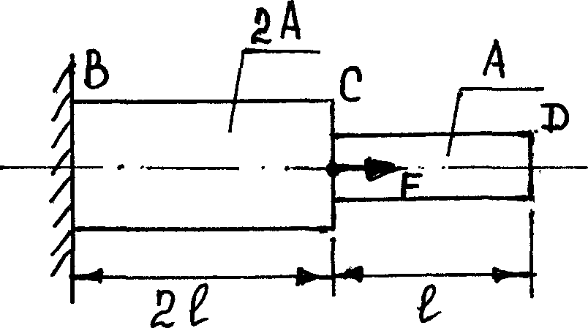
A) 5
B) 0
C) 20
D) 10
E) 50
$$$ 52
F=20кН; А=2см²; l= 0,5м.
Чему равно $σ_{\text{max}}$в МПа?

A) 5 B) 0 C) 20 D) 10 E) 50

$$$ 53
F=120кН; А=6см²; l=0,5м
Чему равно σmax в МПа?

A) 20 B) 100 C) 120 D) 720 E) 240

$$$ 54
F=15кН; А=2,5м²; l=0,5м.
Чему равно σmax в МПа?

A) 30 B) 15 C) 37,5 D) 25 E) 50

$$$ 55
F=60 Н; А=4 мм²; l=0,5м.
Чему равно σmax в МПа?

A) 60 B) 4 C) 30 D) 240 E) 120

$$$ 56
F=10кН; ϕ=60⁰
Чему равна в кН продольная сила в стержне 1?
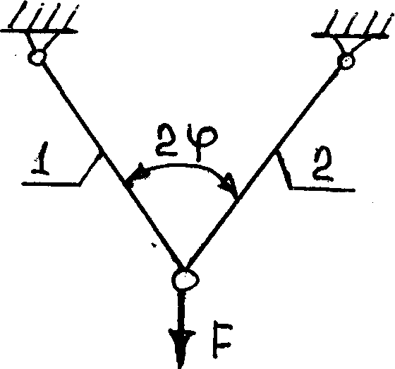

A) –1,5 B) 15 C) -10 D) 20 E) 10

$$$ 57
F=10кН; А₁=А₂=2см²; ϕ=30⁰
Чему равно нормальное напряжение в поперечном сечении стержня 2?
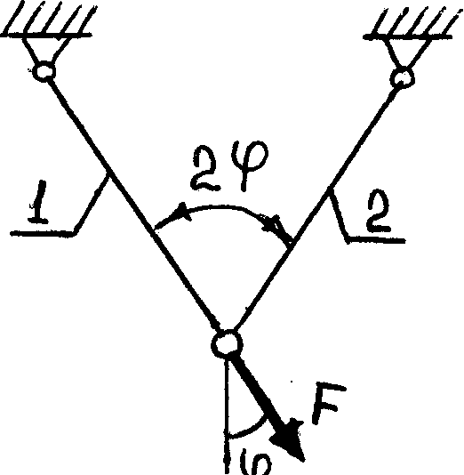

A) 10 B) 0 C) 5 D) 30 E) 3

$$$ 58
Е=2⋅10⁵МПа; l =3м; А=5см²; Δ l =0,02мм
Чему равна растягивающая сила Р в кН?
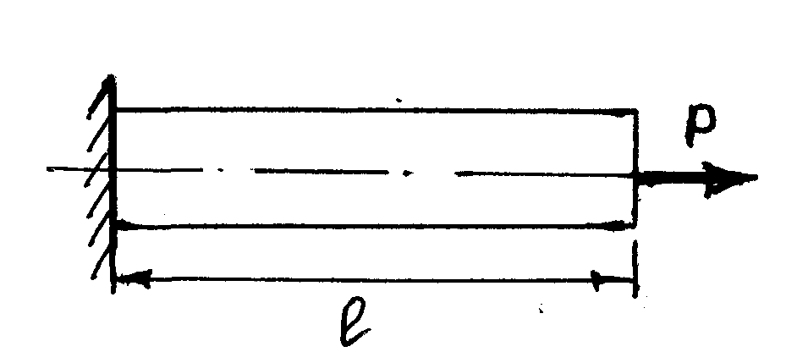
A) 66 B) 660 C) 0,66 D) 100 E) 20

$$$ 59
Е=2⋅10⁵МПа; Р=3кН; l =2м; А=4см²
Чему равно абсолютное удлинение стержня Δ l, в мм?
A) 0,075 B) 0,75 C) 0,01 D) 0,12 E) 0,03

$$$ 60

Е=2⋅10⁵МПа; Р=12кН; $Δ$l =0,01мм; А=4см²
Определить длину стержня l, в мм.
A) 100 B) 66 C) 95 D) 120 E) 12

$$$ 61
Написать зависимость между продольной силой N в поперечном сечении растянутого (сжатого) стержня и нормальным напряжением.

- σ=N/(2A) B) σ=N/A C) τ=N/A D) σ=2N/A E) τ=N/(2A)

$$$ 62
Определить абсолютное удлинение стержня.
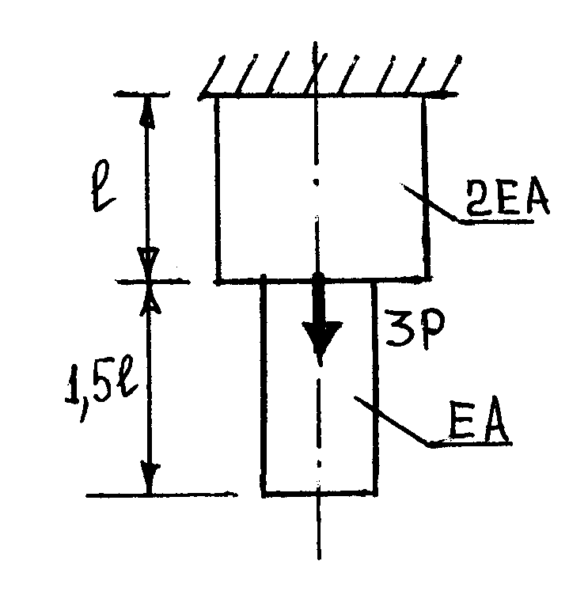
A) $\frac{3}{2}\frac{\text{Pl}}{\text{EA}}$ B) $\frac{3}{2,5}\frac{\text{Pl}}{\text{EA}}$ C) $\frac{2,5}{2}\frac{\text{Pl}}{\text{EA}}$ D) $\frac{3\text{Pl}}{\text{EA}}$ E) $\frac{\text{Pl}}{\text{EA}}$

$$$ 63
Указать правильную эпюру продольных сил.
A) а B) в C) г D) д E) е

$$$ 64
Укажите на характеристике материала участок или точку, где справедлив закон Гука.
A) ДЕ B) СД C) EF D) ВС E) ОА

$$$ 65
Укажите эпюру внутренних сил, возникающих в стержне.
A)

C)
D)
E)
$$$ 66
Какие силовые факторы возникают в поперечных сечениях стержня при растяжении-сжатии.
A) Q_{х} B) Q_{х} и N C) N D) M_{х} и N E) N и Q_{у}

$$$ 67
Напряжение в какой точке характеристики материала соответствует пределу текучести?
A) А B) С C) В D) Е E) D

$$$ 68
Напряжение в какой точке характеристики материала соответствует пределу прочности.
A) т. Е B) т. А C) т. В D) т. С Е) т. D

$$$ 69
Как определяется допускаемое напряжение для пластичного материала?
A) [σ]=σ_{в}/n B) [σ]=σ_{в} C) [σ]=σ_{т}/n D) [σ]=σ_{т} E) [σ]= N_{n}/А

$$$ 70
Как определяется допускаемое напряжение для хрупкого материала?
A) [σ]=σ_{в}/n B) [σ]=σ_{т}/n C) [σ]=σ_{в} D) [σ]=σ_{т} E) [σ]= N_{max}/А
$$$ 71
Написать условие прочности при растяжении-сжатии.
A) $σ_{\text{max}}=N_{\text{max}}l/{W_{x}}≤\left[σ\right]$ B) $σ_{\text{max}}={N_{\text{max}}}/А≤\left[σ\right]$ C) $τ=N_{\text{max}}l/{W_{x}}≤\left[σ\right]$
D) $σ_{\text{max}}={N_{\text{max}}}/{W_{x}}≤\left[σ\right]$ E) $σ_{\text{max}}=N_{\text{max}}l/A≤\left[σ\right]$

$$$ 72.
Укажите математическое выражение закона Гука при растяжении (сжатии) . σ-нормальное напряжение;ε-линейная деформация; Е-модуль упругости; l -длина стержня; А-площадь поперечного сечения; γ-угловая деформация; N-нормальная сила; μ-коэффициент Пуассона.
A) $G=\frac{E}{2(1+μ)}$ B) $ε=Δl/l$ C) $σ=E⋅ε$ D) $σ=N/A$ E) $τ=G⋅γ$

$$$ 73. Вычислите по приближенной формуле полярный момент cопротивления для круглого сплошного сечения, если d=6cм (в ${\text{см}}^{3}$)
A) 39,6 B) 43,2 C) 19,6 D) 25,4 E) 50,6

$$$ 74. Вычислите по приближенной формуле полярный момент сопротивления (в ${\text{см}}^{3}$) для круглого кольцевого сечения, если D=8см, d0=4см, $α=d_{0}D=0,5$.

A) 96 B) 80,6 C) 102 D) 75,8 E) 130

$$$ 75. Вычислите по приближенной формуле полярный момент инерции для круглого сплошного сечения, если d=8cм (в ${\text{см}}^{4}$).
A) 387,9 B) 564,7 C) 488,2 D) 409,6 E) 364,5

$$$ 76.
Вычислите по приближенной формуле полярный момент инерции для круглого кольцевого сечения (в ${\text{см}}^{4}$), если D=8см, d0=4см, $α=d_{0}D=0,5$.
A) 425 B) 384 C) 467,9 D) 289,6 E) 271

$$$ 77
Определить осевой момент инерции относительно оси х₁, если J_{x} = 2484 см⁴ и А = 72 см² (все размеры в сантиметрах)
A) 4264 B) 2132 C) 3132 D) 5212 E) 1574

$$$ 78
Определить осевой момент инерции относительно оси х₁, если J_{x} = 2484 см⁴ и А = 72 см² (все размеры в сантиметрах)
A) 3132 B) 5076 C) 5212 D) 4324 E) 2324

$$$ 79. Определить осевой момент инерции относительно оси х₁, если J_{x} = 2484 см⁴ и А = 72 см² (все размеры в сантиметрах)

A) 4324 B) 10962 C) 3132 D) 8316 E) 5076

$$$ 80. Определить осевой момент инерции относительно оси х₁, если J_{x} = 2484 см⁴ и А = 72 см² (все размеры в сантиметрах)

A) 12852 B) 10962 C) 8316 D) 3132 E) 5076

$$$ 81. Определить осевой момент инерции относительно оси y₁, если J_{y} = 297 см⁴ и А = 72 см² (все размеры в сантиметрах)
A) 896 B) 784 C) 536 D) 367 E) 459

$$$ 82. Определить осевой момент инерции относительно оси y₁, если J_{y} = 297 см⁴ и А = 72 см² (все размеры в сантиметрах).
A) 459
B) 945
C) 536
D) 784
E) 896

$$$ 83. Определить осевой момент инерции относительно оси y₁, если J_{y} = 297 см⁴ и А = 72 см² (все размеры в сантиметрах)
A) 945 B) 784 C) 536 D) 2889 E) 1755
$$$ 84. Определите статический момент площади относительно оси х $(S_{х})$.
A) $\frac{−а^{3}}{2}$ B) $\frac{а^{3}}{2}$ C) $\frac{а^{3}}{4}$ D) $\frac{−а^{3}}{4}$ E) $\frac{а^{3}}{8}$
$$$ 85. Определите статический момент площади относительно оси х $(S_{х})$.
A) $2а^{3}$ B) $4а^{3}$ C) $−2а^{3}$ D) $−4а^{3}$ E) $8а^{3}$
$$$ 86. Определите статический момент площади относительно оси х $(S_{х})$.
A) $4а^{3}$ B) $2а^{3}$ C) $−2а^{3}$ D) $−4а^{3}$ E) $8а^{3}$

$$$ 87. Определите статический момент площади относительно оси х $(S_{х})$.
A) $3а^{3}$ B) $−3а^{3}$ C) $\frac{−3а^{3}}{2}$ D) $\frac{3а^{3}}{2}$ E) $\frac{а^{3}}{4}$
$$$ 88. Определите статический момент площади относительно оси х $(S_{х})$.
A) $4а^{3}$ B) $2а^{3}$ C) $6а^{3}$ D) $−2а^{3}$ E) $−3а^{3}$

$$$ 89. Какие внутренние силовые факторы возникают при поперечном изгибе
A) $Q,M_{\text{ИЗГ}}$ B) $N,M_{\text{KP}}$ C) $Q,N$ D) $M_{\text{ИЗГ}},M$ E) $N,M_{\text{ИЗГ}}$

$$$ 90. Какие внутренние силовые факторы возникают при чистом изгибе
A) $M_{\text{ИЗГ}}$ B) $Q_{X}$ C) $M$ D) $N$ E) $Q_{У}$

$$$ 91. Формула осевого момента сопротивления для круглого сечения имеет вид
A) $W_{X}={{πd}^{3}}/{\text{32}}$ B) $W_{X}=πd$${{}^{3}}/{\text{16}}$ C) $W_{X}=πd$³/$4$ D) $W_{X}=πd$$\text{16}$ E) $W_{X}=πd$/$\text{32}$

$$$ 92
Формула осевого момента сопротивления для прямоугольного сечения имеет вид
A) $W_{X}={{\text{вh}}^{2}}/6$ B) $W_{X}={\text{вh}}/3$ C) $W_{X}={{\text{вh}}^{2}}/2$ D) $W_{X}={{\text{вh}}^{3}}/4$ E) $W_{X}={{\text{вh}}^{3}}/{\text{12}}$
$$$ 93
Как записывается условие прочности при изгибе по нормальным напряжениям
A) $σ=\frac{M_{\text{изг}}}{А}≤[σ]$ B) $σ=\frac{θ}{A}≤[σ]$ C) $σ=\frac{M_{\text{изг}}}{J_{x}}y≤[σ]$
D) $σ=\frac{M_{\text{изг}}}{W_{x}}≤[σ]$ E) $σ=\frac{M_{\text{изг}}}{J_{P}}ρ≤[σ]$
$$$ 94
По какой формуле определяются при изгибе (М_{х}) нормальные напряжения в точке К?
A) $σ_{К}=0$ B) $σ_{К}=\frac{М_{Х}}{J_{X}}⋅y_{K}$ C) $σ_{К}=\frac{М_{Х}}{W_{X}}$ D) $σ_{К}=\frac{М_{Х}}{W_{P}}$ E) $σ_{К}=\frac{М_{Х}}{J_{X}}⋅ρ_{K}$
$$$ 95
Чему равно нормальное напряжение на нейтральной линии сечения при изгибе?
A) $σ=F/A$ B) $σ=\text{30}\text{МПа}$ C) $σ=\text{240}\text{МПа}$ D) $σ=0$ E) $σ=\frac{М_{К}}{W_{Р}}$
$$$ 96
Дифференциальная зависимость между изгибающим моментом и поперечной силой при изгибе определяется по формуле
A) $\frac{d^{2}y}{{\text{dz}}^{2}}=\frac{M}{\text{EJ}}$ B) $\frac{\text{dQ}}{\text{dz}}=q$ C) $\frac{dϕ}{\text{dz}}=\frac{M}{\text{EJ}}$ D) $\frac{dϕ}{\text{dz}}=θ$ E) $\frac{\text{dM}}{\text{dz}}=Q$

$$$ 97
Дифференциальная зависимость между поперечной силой и интенсивностью распределенной нагрузки при изгибе определяется по формуле
A) $Q=\frac{\text{dM}}{\text{dz}}$ B) $\frac{d^{2}y}{{\text{dz}}^{2}}=\frac{M}{\text{EJ}}$ C) $\frac{\text{dQ}}{\text{dz}}=q$ D) $\frac{dϕ}{\text{dz}}=\frac{M_{K}}{{\text{GJ}}_{P}}$ E) $\frac{dϕ}{\text{dz}}=θ$
$$$ 98
Найти максимальный изгибающий момент (по модулю).
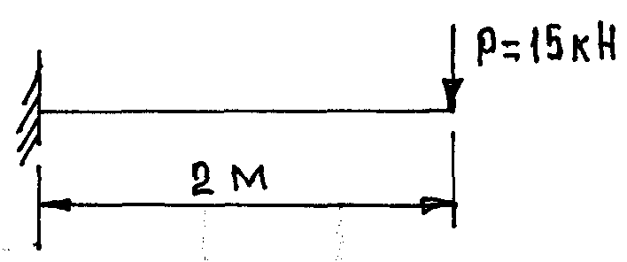 .
A) 30 кН м B) 105 кН м C) 2 кН м D) 60 кН м E) 81 кН м

$$$ 99
Найти максимальный изгибающий момент (по модулю).
A) 1 кН м B) 30 кН м C) 40 кН м D) 25 кН м E) 15 кН м

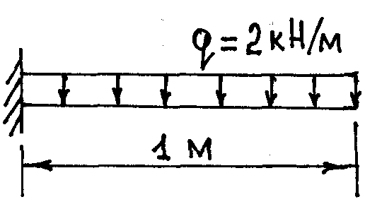
$$$ 100. Найти максимальный изгибающий момент (по модулю).
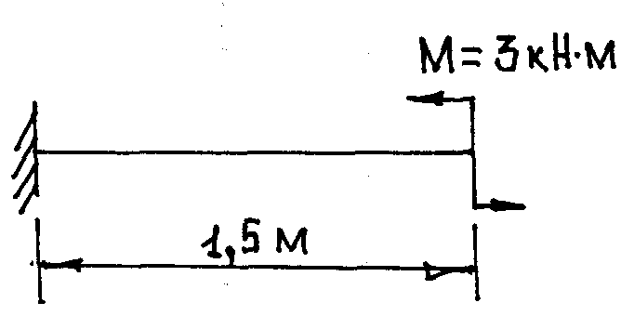
A) 3 кН м B) 10 кН м C) 23 кН м D) 1 кН м E) 15 кН м

$$$ 101. Найти максимальный изгибающий момент (по модулю).
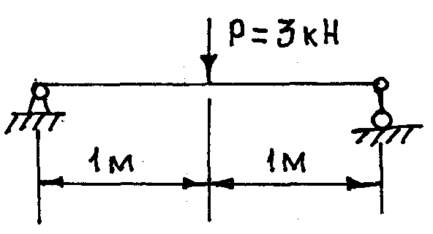
A) 1,5 кН м B) 12 кН м C) 8 кН м D) 20 кН м E) 35 кН м

$$$ 102. Найти максимальный изгибающий момент (по модулю).
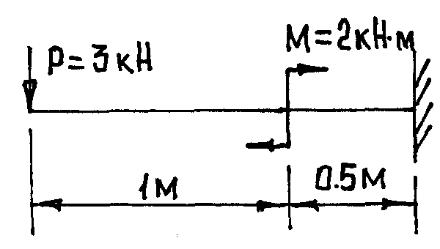
A) 3 кН м B) 25 кН м C) 15 кН м D) 1 кН м Е)31 кН м

$$$ 103. Найти максимальный изгибающий момент (по модулю).
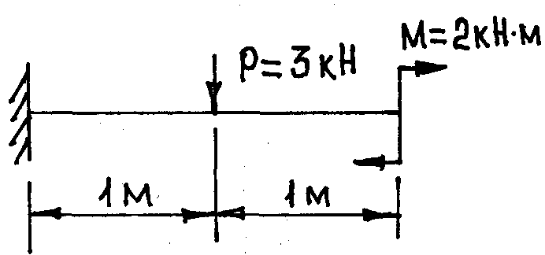
A) 5 кН м B) 41 кН м C) 35 кН м D) 1 кН м E) 23 кН м
$$$ 104. Найти максимальный изгибающий момент (по модулю).
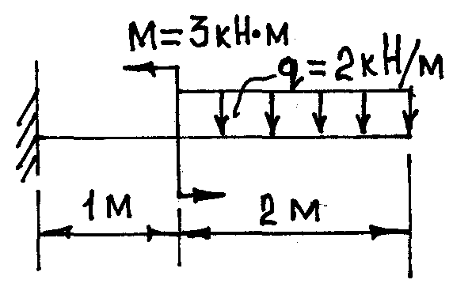
A) 5 кН м B) 21 кН м C) 39 кН м D) 43 кН м E) 0

$$$ 105. Найти наибольшее нормальное напряжение (по модулю), если W_{X}=500см³
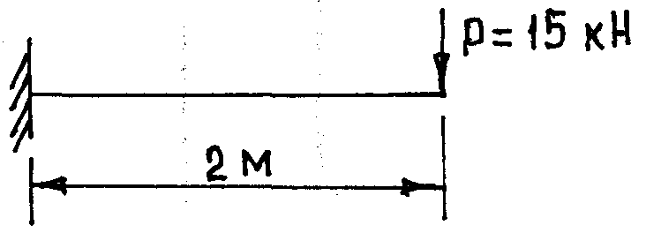
A) 60 МПа B) 3 МПа C) 150 МПа D) 800 МПа E) 20 МПа

$$$ 106. Найти наибольшее нормальное напряжение (по модулю), если W_{X}=200см³
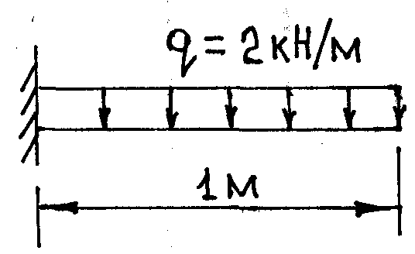
A) 5 МПа B) 90 МПа C) 120 МПа D) 216 МПа E) 48 МПа

$$$ 107. Найти наибольшее нормальное напряжение (по модулю), если W_{X}=300см³
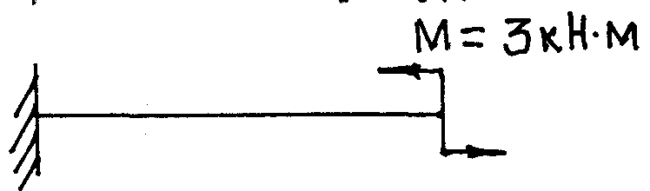
A) 10 МПа B) 123 МПа C) 30 МПа D) 25 МПа E) 2 МПа

$$$ 108
Найти наибольшее нормальное напряжение (по модулю), если W_{X}=300см³
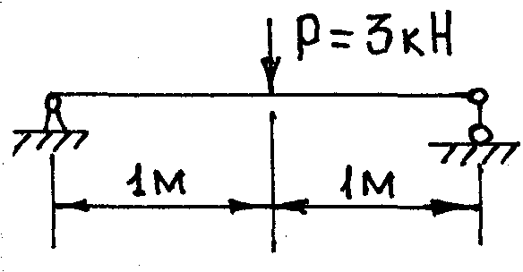
A) 5 МПа B) 25 МПа C) 33 МПа D) 215 МПа E) 49 МПа
$$$ 109
Чему равно максимальное нормальное напряжение (по модулю) поперечного сечения 1 - 1, если W_{x}= 4000 см³.

A) 25 МПа B) 17 МПа C) 3 МПа D) 150 МПа E) 38 МПа
$$$ 110
Чему равен максимальный изгибающий момент при заданных а (по модулю) ?
A) $7{\text{qa}}^{2}$ B) $6{\text{qa}}^{2}$ C) ${{\text{qa}}^{2}}/4$ D) ${\text{qa}}^{2}$ E) $2{\text{qa}}^{2}$
$$$ 111
Чему равно нормальное напряжение в точке А поперечного сечения 1 - 1?
A) 5 МПа B) 23,44 МПа C) 60,3 МПа D) 0,12 МПа E) 48,5 МПа
$$$ 112
Чему равен максимальный изгибающий момент при заданных а(по модулю)?
A) 6Ра B) 1,5Ра C) 4Ра D) 2Ра E) 5Ра

$$$ 113
Чему равно максимальное нормальное напряжение (по модулю) в балке, если Р=0,8 кН, W_{x}=80 см³.
A) 500 МПа B) 200 МПа C) 50 МПа D) 5 МПа E) 0,5 МПа

$$$ 114
Определить осевой момент сопротивления W_{x} для деревянной балки если $[σ]=\text{10}\text{МПа}$.
A) 320 см³ B) 160 см³ C) 480 см³ D) 640 см³ E) 64 см³

$$$ 115
Определить осевой момент сопротивления W_{x} для стальной балки если $[σ]=\text{100}\text{МПа}$.
A) 100 см³ B) 50 см³ C) 200 см³ D) 300 см³ E) 260 см³

$$$ 116
Чему равно максимальное нормальное напряжение (по модулю) в опасном сечении двутавровой балки №20, если ($W_{x}=\text{184}{\text{см}}^{3}$, $М=\text{16}\text{кН}$)?
A) 10 МПа B) 65,2 МПа C) 15 МПа D) 45 МПа E) 50 МПа
$$$ 117. Подобрать квадратное сечение деревянной балки, если $[σ]=8\text{МПа}$, $Р=0,8\text{кН}$.
A) 2,2 см B) 3,5 см C) 1 см D) 6,7 см E) 10 см

$$$ 118. Чему равно максимальное нормальное напряжение (по модулю) в опасном сечении балки (d=6 см)
A) 10,3 МПа B) 20,6 МПа C) 46,3 МПа D) 13,2 МПа E) 65,6 МПа

$$$ 119. Чему равно максимальное нормальное напряжение (по модулю) в балке, если Р=3 кН, W_{x}= 100 см³.
A) 30 МПа B) 60 МПа C) 6 МПа D) 100 МПа E) 40 МПа

$$$ 120. Определить осевой момент сопротивления W_{x} для стальной балки если $[σ]=\text{120}\text{МПа}$.
A) 200 см³ B) 100 см³ C) 500 см³ D) 50 см³ E) 720 см³
$$$ 121. Для деревянной балки найти диаметр круглого поперечного сечения, при допускаемом напряжении $[σ]=\text{10}\text{МПа}$.
A) 24 см B) 2 см C) 40 см D) 60 см E) 15 см

$$$ 122. Для деревянной балки найти размер а прямоугольного поперечного сечения, при допускаемом напряжении $[σ]=\text{10}\text{МПа}$.
A) 2,1 см B) 40 см C) 0,3 см D) 30 см E) 11,8 см

$$$ 123
По какой формуле вычисляется максимальное касательное напряжение при поперечном изгибе балки прямоугольного сечения
A) $τ=\frac{3Q}{2A}$ B) $τ=\frac{4Q}{3A}$ C) $τ=\frac{Q}{A}$ D) $τ=\frac{3M}{4A}$ E) $τ=\frac{M}{W}$

$$$ 124. По какой формуле вычисляется максимальное касательное напряжение при поперечном изгибе балки круглого сечения?
A) $τ=\frac{3Q}{2A}$ B) $τ=\frac{4Q}{3A}$ C) $τ=\frac{Q}{A}$ D) $τ=\frac{Q}{W_{x}}$ E) $τ=\frac{M}{W_{x}}$
$$$ 125. Какая из приведенных формул называется формулой Журавского?
A) $τ=\frac{Q}{A}$ B) $τ=\frac{Q}{\frac{{πd}^{2}}{4}}$ C) $τ=\frac{Q⋅S}{J_{x}⋅b}$ D) $τ=\frac{σ}{2}$ E) $τ=\frac{M⋅y}{J_{x}}$
$$$ 126
Вычислить наибольшие касательные напряжения для балки прямоугольного сечения
A) 1,0 МПа B) 80,1 МПа C) 7,5 МПа D) 98,1 МПа E) 112,1 МПа
$$$ 127. Какая связь существует между прогибом у и углом поворота сечения θ ?
A) $y=\int{θ\text{dx}}$ B) $y=θ^{'}$ C) $y^{'}=θ$ D) $y^{''}=θ$ E) $y=\text{EJ}⋅θ$
$$$ 128. Какое выражение называется приближенным дифференциальным уравнением изогнутой оси ?
A) $y^{''}=\frac{\text{dM}}{\text{dQ}}$ B) $y^{''}⋅{\text{EJ}}_{x}=M(z)$ C) $y^{''}⋅{\text{EJ}}_{x}=\int{\text{dx}\int{M(x)\text{dz}}}$
D) ${\text{EJ}}_{x}⋅y^{''}=\int{Q(z)\text{dz}}$ E) $y^{''}+y^{'}=M(z)+Q(z)$
$$$ 129. Чему равен прогиб в сечении В?
A) $y_{B}=\frac{\text{Ml}}{2{\text{EJ}}_{x}}$ B) $y_{B}=\frac{{\text{Ml}}^{2}}{4{\text{EJ}}_{x}}$ C) $y_{B}=\frac{{\text{Ml}}^{2}}{2{\text{EJ}}_{x}}$ D) $y_{B}=\frac{\text{Ml}}{{\text{EJ}}_{x}}$ E) $y_{B}=\frac{\text{Ml}}{2{\text{EJ}}_{x}}$
$$$ 130. Чему равен прогиб в сечении В?
A) $y_{B}=\frac{{\text{Fl}}^{2}}{2{\text{EJ}}_{x}}$ B) $y_{B}=\frac{{\text{Fl}}^{3}}{3{\text{EJ}}_{x}}$ C) $y_{B}=\frac{{\text{Fl}}^{3}}{6{\text{EJ}}_{x}}$ D) $y_{B}=\frac{4{\text{Fl}}^{3}}{6{\text{EJ}}_{x}}$ E) $y_{B}=\frac{{\text{Fl}}^{3}}{3{\text{EJ}}_{x}}$
$$$ 131. Чему равен прогиб в сечении В?
A) $y_{B}=\frac{{\text{Fl}}^{3}}{\text{48}{\text{EJ}}_{x}}$ B) $y_{B}=\frac{{\text{Fl}}^{3}}{\text{24}{\text{EJ}}_{x}}$ C) $y_{B}=\frac{{\text{Fl}}^{3}}{\text{12}{\text{EJ}}_{x}}$ D) $y_{B}=\frac{{\text{Fl}}^{3}}{6{\text{EJ}}_{x}}$ E) $y_{B}=\frac{{\text{Fl}}^{3}}{\text{48}{\text{EJ}}_{x}}$
$$$ 132
Как запишется условие устойчивости сжатого стержня при продольном изгибе?
A)$σ=\frac{P}{A}≤\left[σ\right]$ B) $σ=\frac{P}{A}≤ϕ\left[σ\right]$ C) $σ=\frac{P}{A}≥μ\left[σ\right]$
D) $σ=\frac{P}{A}≥ϕ\left[σ\right]λ$ E) $σ=\frac{P}{A}=μ\left[σ\right]π$
$$$ 133
Как записывается условие применимости формулы Эйлера для сжатого стержня при продольном изгибе?
A) λ=λ_{пред}⋅μ B) λ<λ₀ C) λ≠λ_{пред}⋅E D) λ≤λ_{пред}⋅G E) λ≥λ_{пред}
$$$ 134
Как записывается условие применимости формулы Ясинского для сжатого стержня при продольном изгибе?
A) σ<σ_{пц} B) λ=λ_{пред}⋅μ C) λ₀≤λ<λ_{пред} D) λ≥λ_{пред} E) λ<λ₀

$$$ 135. Как определяется предельная гибкость сжатого стержня при продольном изгибе?
A) λ_{пред}=π$\sqrt{E/μ}$ B) λ_{пред}=π$\sqrt{E/{σ_{\text{max}}}}$ C) λ_{пред}=π$\sqrt{G/λ}$ D) λ_{пред}=π$\sqrt{E/{σ_{\text{пц}}}}$ E) λ_{пред}=μ⋅l/A
$$$ 136.
Чему равняется μ для стержня с одним заделанным и другим свободным концом при продольном изгибе?
A) μ=1/3 B) μ=2 C) μ=0,6 D) μ=1 E) μ=4

$$$ 137. Определить гибкость стержня с жестко заделанными концами,если его длина l= 5м и i_{min}= 2,5 см.
A) 200 B) 80 C) 67 D) 154 E) 100

$$$ 138. Как запишется формула Ясинского при продольном изгибе?
A) σ_{кр}= а² + в²λ B) σ_{кр}= аλ+ в C) σ_{кр}= а − вλ D) σ_{кр}= а + 3вλ E) σ_{кр}= а λ− вλ³
$$$ 139
Чему равняется μ для стержня с одним заделанным и другим шарнирно закрепленным концом при продольном изгибе?
A) 1 B) 1/3 C) 0,7 D) 2 E) 0,5

$$$ 140. Чему равняется μ для стержня с заделанными концами при продольном изгибе?
A) 0,5 B) 1/8 C) 0,77 D) 1,4 E) 2,3
$$$ 141. Вычислите λ_{пред} , если для материала стержня Е= 1,85⋅10⁵ МПа и σ_{пц}= 82 МПа.
A) 149 B) 120 C) 186 D) 76 E) 95
$$$ 142. Вычислите λ_{пред} , если для материала стержня Е= 0,7⋅10⁵ МПа и σ_{пц}= 177 МПа.
A) 62 B) 80 C) 105 D) 44 E) 57
$$$ 143. Вычислите λ_{пред} , если для материала стержня Е= 1,1⋅10⁴ МПа и σ_{пц}= 20 МПа.
A) 73,6 B) 134 C) 98 D) 54,3 E) 90
$$$ 144
Определить гибкость стержня с шарнирно закрепленными концами, если его длина l= 5м и i_{min}= 2,31 см.

A) 216 B) 203 C) 358 D) 167 E) 284
$$$ 145. Чему равняется μ для стержня с шарнирно опертыми концами при продольном изгибе?
A) 1 В) 0,37 C) 0,86 D) 1/3 E) 2
$$$146. Укажите формулу Эйлера при продольном изгибе.
A) $P_{\text{кр}}=\frac{π^{2}{\text{EI}}_{\text{min}}}{(μl)^{2}}$ B) $P_{\text{кр}}=\frac{π^{2}{\text{GI}}_{\text{min}}}{{μl}^{2}}$ C) $P_{\text{кр}}=\frac{π^{2}{\text{EI}}_{\text{max}}}{μl}$
D) $P_{\text{кр}}=\frac{π{\text{EI}}_{\text{min}}}{μl}$ E) $P_{\text{кр}}=\frac{π^{2}\text{EA}}{(μl)^{2}}$
$$$ 147. Определить гибкость сжатого стержня при продольном изгибе, если l=10⋅a, i_{min}=a.
A) 152 B) 88 C) 112 D) 7 E) 42
$$$ 148.
Определить гибкость стержня при продольном изгибе, если l= 30⋅a⋅$\sqrt{3}$.
A) 21 B) 140 C) 15 D) 80 E) 180

$$$ 149.
Определить гибкость стержня при продольном изгибе, если l= 60⋅a⋅$\sqrt{3}$.
A) 45 B) 186 C) 60 D) 100 E) 30

$$$ 150.
Определить в кН критическую силу двутаврового стального стержня при продольном изгибе, если Е= 2⋅10⁵ МПа, l= π⋅2 м, I_{min}= 114 см⁴ и λ ≥ λ_{пред} .
A) 112 B) 228 C) 48 D) 100 E) 60

$$$ 151.
Определить в кН критическую силу двутаврового стального стержня при продольном изгибе, если Е= 2⋅10⁵ МПа, l= π⋅1 м, I_{min}= 260 см⁴ и λ ≥ λ_{пред} .
A) 180 B) 60 C) 130 D) 20 E) 90
$$$ 152
По какой формуле вычисляется гибкость стержня при продольном изгибе?
A) λ= μ⋅l/i_{min} B) λ= μ⋅l²/i_{min} C) λ= μ⋅i_{min}/l D) λ= μ⋅l/i_{max} E) λ= μ⋅l⋅i_{min}
$$$ 153
Вычислите λ_{пред} , если для материала стержня Е= 2⋅10⁵ МПа и σ_{пц}= 200 МПа (сталь Ст.3).
A) 100 B) 120 C) 96 D) 74 E) 167
$$$ 154
Определить в кН критическую силу по формуле Эйлера, если μ = 0,7; l= 1,2 м; Е= 0,71⋅10⁵ МПа; кольцевое сечение (D= 4 см и d= 3 см).
A) 85 B) 105 C) 76 D) 47 E) 154
$$$ 155
Определить в кН критическую силу по формуле Эйлера, если l= 2 м; Е= 2⋅10⁵ МПа; I_{min} = 100 см⁴ и μ = 2.
A) 123 B) 157 C) 102 D) 89 E) 231

